Bello, 25 de julio de 2022

**Señores**

**SECRETARÍA DE MOVILIDAD**

**Bello**

Asunto: Exención de pico y placa

Por medio de la presente **Producciones TVN SAS,** identificada con Nit **900355299-3** y representada legalmente por Yecid Rendón Restrepo, con cédula de ciudadanía N· 71.940.742 de Apartadó-Antioquia, me permito solicitar a esta dependencia la exención de medida de pico y placa bajo el decreto **20220715140954123223534 del 15 de julio de 2022 “**por medio del cual se establece la rotación y reglamentación de la medida de pico y placa en el municipio de Bello, durante el segundo semestre del año 2022” descrito en el **artículo 4, numeral 22**: **exención de la medida para automóviles, camionetas, camperos, motocarros y cuatriciclos;** ya que por las fiestas del Cerro Quitasol celebradas en el municipio de Bello del 23 al 31 de julio es fundamental hacer uso deL vehículo de placas **KHF 144** para cumplir a cabalidad nuestras funciones como medio de comunicación.

El vehículo de placa **KHF 144** es propiedad de **Yecid Rendón Restrepo** con cédula de ciudadanía 7.940.742

Agradecemos su colaboración para poder seguir cumpliendo con nuestra labor.

Cordialmente,

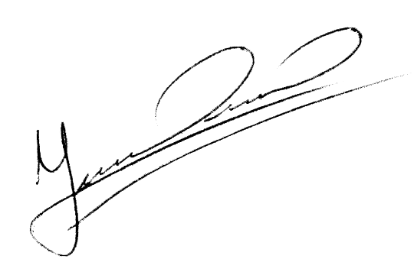

Yecid Rendón Restrepo

Gerente

Producciones TVN SAS

